珠 海 市 总 工 会 办 公 室

珠总工办〔2016〕27号

关于实施2016年“求学圆梦行动”的通知
各区总工会，各功能区总工会（工委会），各直属基层工会：
为贯彻落实省总工会关于《广东省总工会2016年职工“求学圆梦行动”组织实施方案》精神，促进职工技能水平的提升，经研究决定实施2016年“求学圆梦行动”，向部分提升技能的优秀职工发放交通和误工补助，现将有关事项通知如下。
一、申领条件
1、省内建立了工会的并已缴交工会经费的企事业单位中具备工会会员资格的生产一线在职职工；
2、今年内（2015年12月1日起至2016年11月30日止，时间以发证日期为准）在广东省参加国家职业资格全国、全省统一鉴定、日常鉴定考试取得国家职业资格证书（专业技术资格证书、计算机信息高新技术证书、专项职业能力证书、特种作业操作证等不属补贴范围，国家职业资格证书样例可参见附件1）。
3、工作中表现优异；
4、经基层工会推荐，在本地本系统范围内公示，市总工会审查通过，向省总工会申报备案；
5、符合条件的职工一年内仅可申领一次补贴。
二、补贴标准
按初级工300元，中级工、高级工400元，技师、高级技师500元标准发放工会交通和误工补贴。
三、申请期限
职工个人在网上截止申请时间为10月10日。
四、补贴资金分配
省总工会分配给珠海市总工会的补贴金额共10万元。根据2015年培优计划珠海职工申请实际情况，拟按如下方案分配补贴资金：香洲区3万元，斗门区、金湾区各1.5万元，横琴区、高新区、保税区各1万元，万山区、高栏港区各0.5万元，市总工会将根据今年实际情况统筹分配指标。
五、申请、审核流程
（一）申请流程
符合条件的职工个人登录广东职工教育网（网址：www.gdzgjy.com）网上录入申请资料，打印表格经所在单位工会审核盖章后，把申请表、身份证、相应国家职业资格证书照片及国家职业资格证书验证报告（可在国家职业资格鉴定中心网址http://zscx.osta.org.cn，全省国家职业资证书查询网址：www.gdhrss.gov.cn首页-在线查询）上传广东职工教育网。
（二）审核流程
提交至区工会的补助申请，由区工会进行线上初审。请各区工会认真审核，发现不属于辖下工会的职工申请，请注明原因驳回申请，并告知职工重新提交申请到正确的上级工会。
市总工会对所有申请进行线上复审。
六、有关要求
1、请各单位积极发动职工进行网上申报，申报过程中要严格把关，优先考虑重视职工教育培训并取得较好成绩的基层单位，并向一线职工倾斜。
2、市总工会已为各区工会生成了广东职工教育网的管理账号和密码，请尚未拿到的及时联系市工人文化宫获取。
3、各单位要认真进行线上审核。若证书验证不通过，请仔细核对验证信息中证书编号、身份证号、姓名等关键信息是否正确，若信息无误，登录省人力资源和社会保障厅网站进行验证确认。请仔细核对银行卡号，以免影响后续补助发放。
4、各级工会要加大对工会补助政策的宣传，发动广大职工积极申领，同时加强对申领过程的监督检查，确保补助资金用在符合条件的优秀职工身上。各区工会要积极与当地人社部门沟通联系，了解本区国家职业资格证书发放情况，有针对性地进行重点宣传。
5、实施过程中遇到的问题请及时向市工人文化宫反馈。联系人：李琪琳，电话：2256131。

珠海市总工会办公室
2016年9月6日

附件

国家职业资格证书（上传样例）
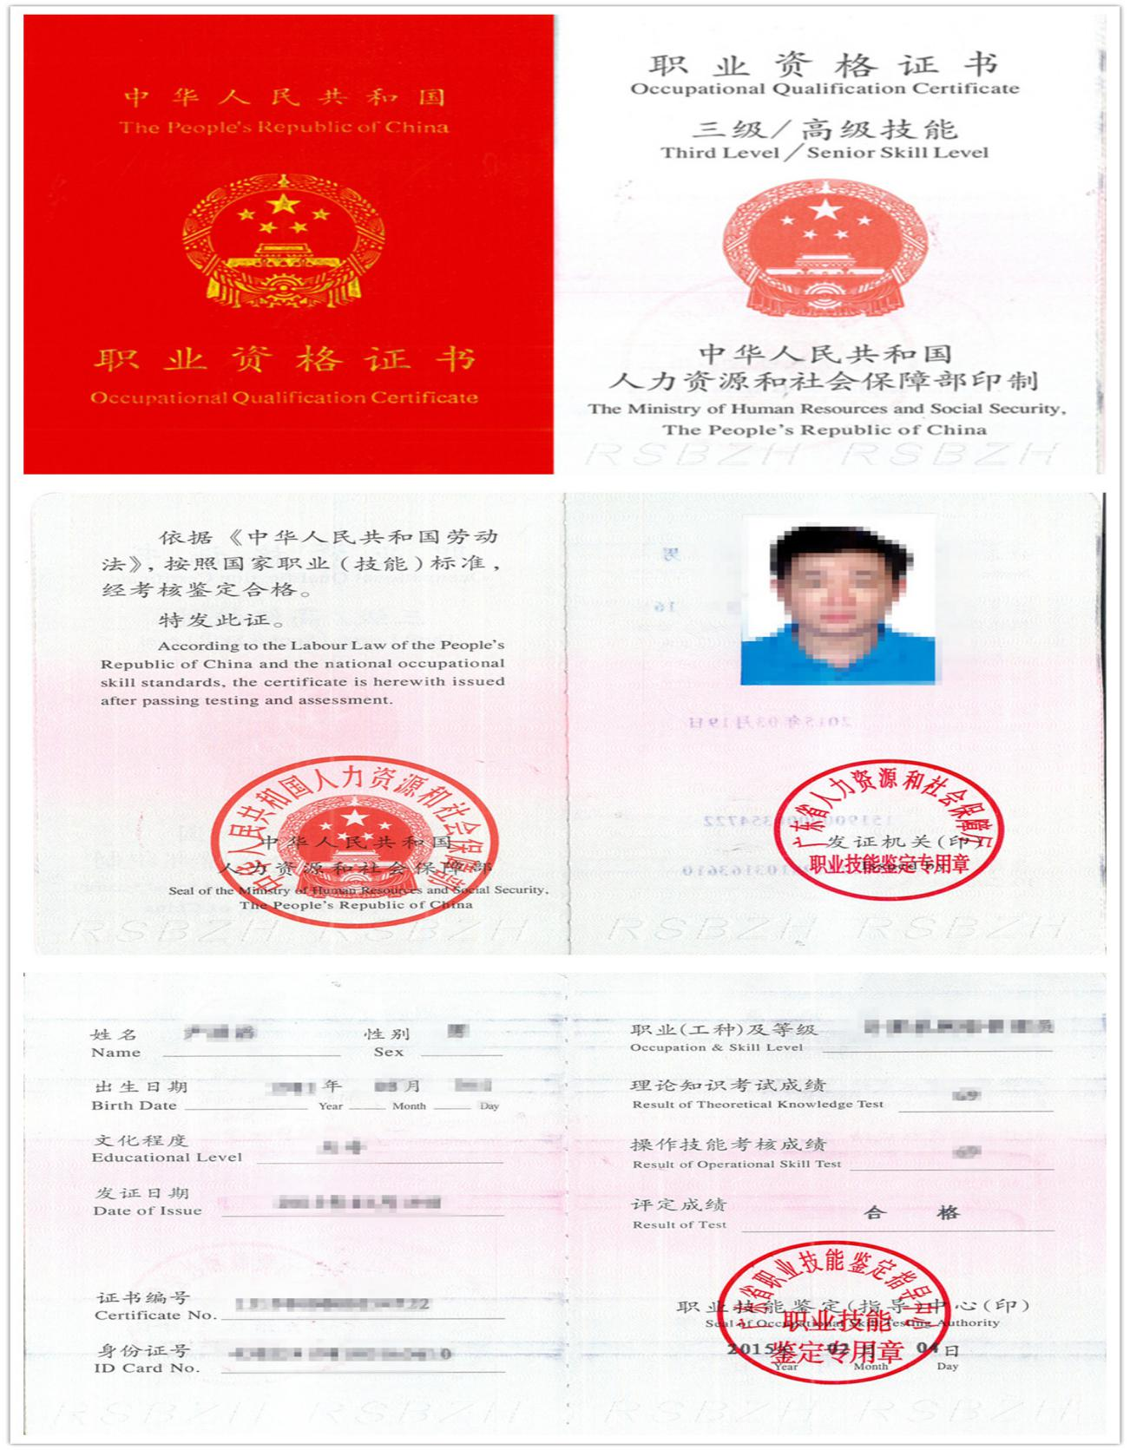

国家职业资格证书（等级样例）
